ГРАНД ТУР: АМСТЕРДАМ, БРЮССЕЛЬ, ПАРИЖ ІЗ КИЄВА
(шкільні канікули)

1 день

Початок подорожі
06:00 год - організований виїзд автобусом з Києва.

Можливість приєднатися до групи в м. Житомир/Рівне/Львів.

Проходження українсько-польського кордону. Переїзд територією Польщі.

Переїзд в транзитний готель. Вільний час. Ночівля.

2 день

Потсдам - місто палаців і парків
Сніданок. Виселення з готелю. Переїзд по території Німеччини.
Рекомендуємо екскурсію «Потсдам - місто палаців і парків» (20 євро для дорослих/15 євро для дітей), під час якої ви дізнаєтесь про історію та правителів, під'їдете до палацу Цицилієнхоф для того, щоб оглянути місце, де проводиться Потсдамська конференція, ви оціните різні ворота міста, серед яких Бранденбурзькі, мисливські, Наунські ворота. А ще ви побачите відомий палац Сан-Сусі (зовнішній огляд), де знаходилась літня резиденція Фрідріха Великого. І обов'язково прогуляєтесь Голландським кварталом, який побудували спеціально для голландських ремесників.
Вільний час. Обід/вечеря*.
Переїзд в транзитний готель. Поселення. Ночівля.
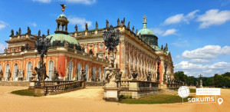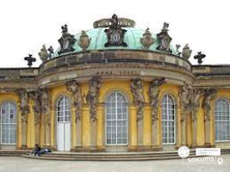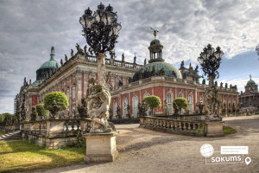

3 день

Місто свободи
Сніданок. Виселення з готелю.

По дорозі в Амстердам пропонуємо відвідати екскурсію "Серце Голландії" (35 євро для дорослих/30 євро для дітей). Місцеві жителі говорять: "Хто не бачив провінції - той не бачив Голландії"! Ви потрапите в музей під відкритим небом - Заансе Сханс. П'ять старовинних млинів прикрашають берег річки Заан. Млини в Нідерландах - це життя! Ви дізнаєтесь, як в Нідерландах роблять твердий голландський сир. Звісно, його можна буде скуштувати! Адже в місцевій сироварні виробляють більше 30 видів сирів, серед яких найбільш улюблений голландцями - Гауда. Тут можна також його придбати. В іншому павільйоні майстри покажуть, як виробляли колись дерев'яні черевички - кломпи, в яких голландці ходять дотепер!

Продовжимо знайомство з Голландією.

Переїзд у Волендам - рибацьке містечко на березі моря, де розмістилися дерев'яні будинки в оточенні човнів, яхт та катерів. У цьому затишному місці хочеться оселитися. Місцеві мешканці живуть й досі у відомих дерев'яних будиночках, які коштують дуже дорого. А у вихідні та святкові дні вони одягають національні костюми. Тут у вас буде можливість насолодитися неймовірними морськими пейзажами та спробувати бутерброд з найсвіжішим малосолоним оселедцем і копченим вугром!

Переїзд в Амстердам.
Всіх бажаючих запрошуємо на оглядову екскурсію "Амстердам - місто свободи". Щоб закохатись в Амстердам, треба відчути биття його серця та відчути його душу. Під час екскурсії для вас відкриються всі таємниці міста, вас зачарує площа Дам із Королівським Палацом, ви зазирнете в дворик Історичного музею, побачите Бегинаж (дивовижний оазис тиші і спокою в центрі вируючого міста), послухаєте передзвін Південної церкви, побачите витончену Монетну вежу. Недарма Амстердам називають "Венецією Півночі", адже каналів і різноманітних мостів в місті значно більше, ніж у Венеції. А головною водною магістраллю є канал Зингель, де ви помилуєтеся величезним пливучим квітковим ринком.

Вільний час в Амстердамі.

Рекомендуємо відвідати прогулянку по каналах Амстердаму на кораблику (20 євро). Під час прогулянки ви побачите будиночки, що "танцюють", пропливете по найколоритніших каналах Амстердама. Уздовж каналів химерно розташувалися старовинні будівлі з фронтонами всіляких форм, будинки багатих купців XVII століття, старовинні адміністративні будівлі, розкішні маєтки з гербами їх колишніх власників і алмазна фабрика спадкоємиця ювелірних традицій. Вам розкажуть, як розвивалося і розросталося місто упродовж віків.

Обід/вечеря*.

Переїзд в готель. Поселення. Ночівля.

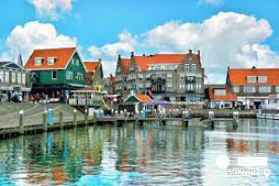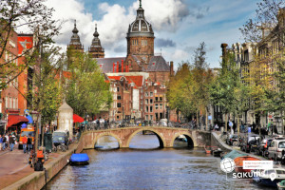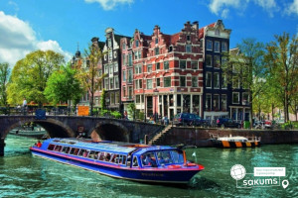

4 день

Королівство тюльпанів Кекенгоф

Сніданок. Виселення з готелю.

Запрошуємо вас у справжню весняну казку — парк Кекенгоф — всесвітньо відоме королівство квітів у Нідерландах (20 євро + вх. квиток 25 євро для дорослих/15 євро для дітей до 16 років), *працює в період з 19.03 по 10.05 - ЗАМОВЛЕННЯ ТА ОПЛАТА ПРИ БРОНЮВАННІ ТУРУ. Кекенгоф — це 32 гектари бездоганної краси, де щовесни народжується унікальний ландшафтний шедевр. Кожен сезон парк постає в новому образі: талановиті дизайнери створюють яскраві квіткові композиції відповідно до обраної теми року, перетворюючи територію на живу галерею мистецтва. Мільйони тюльпанів, нарцисів, гіацинтів, фрезій та інших весняних квітів розквітають серед вікових дерев, дзеркальних ставків, фонтанів і водоспадів. Але Кекенгоф — це не лише квіти. Це затишні алеї для неспішних прогулянок, мальовничі містки, атмосферні павільйони та куточки, де хочеться зупинитися, вдихнути аромат весни й просто насолодитися моментом. Це місце, яке надихає, закохує з першого погляду та залишає спогади на все життя. Недарма Кекенгоф вважають одним із найкрасивіших парків Європи та справжньою візитівкою весняних Нідерландів.

В період коли парк не працює пропонуємо екскурсію "Красоти Голландії Делфт і Гаага" (45 євро для дорослих/40 євро для дітей). Невелике і затишне місто принців Делфт - відкриє вам величні будівлі і храми уздовж каналів і, звичайно ж, резиденцію герцогів Оранських. Ринкова площа міста - найкрасивіша в країні. Відвідавши середньовічний Делфт, ви поринете в атмосферу XV-XVI століть. А також вас чекає Гаага. Сьогодні Гаага - це місто зі старовинною архітектурою і особливим шармом мощених вуличок, типово голландських, тісно притиснутих один до одного будинків, з тихим розміреним способом життя. З іншого боку - це діловий і політичний центр країни. Тут знаходиться резиденція королівської сім’ї і уряду Нідерландів.

Переїзд в Брюссель.
Запрошуємо всіх на оглядову екскурсію "Брюссель - шоколадна столиця" (20 євро для дорослих / 15 євро для дітей). "Брюссель дав мені натхнення, а його ратуша - це коштовність, накинута на плечі цього справжнього дива", - саме так з бельгійської еміграції про Брюссель написав Віктор Гюго до своєї дружини. Під час пішохідної екскурсії ви оглянете центральну площу міста - Гранд-Плас, яка відноситься до найпрекрасніших площ світу, побачите Королівський палац, Королівський пасаж Св. Хуберта, знамениті будівлі середньовічних купецьких гільдій, пам'ятник "Маннекен Піс", дізнаєтеся, чому дорога до Палацу Правосуддя - найбільша будівля, побудована в ХІХ столітті, - навіває на жителів Брюсселя відчуття легкої тривоги. Ви дізнаєтесь, як змінювався Брюссель протягом століть і помилуєтесь Брюсселем з різних ракурсів! Не забудьте спробувати бельгійський шоколад.

Обід/вечеря*.

Переїзд в транзитний готель. Поселення. Ночівля.

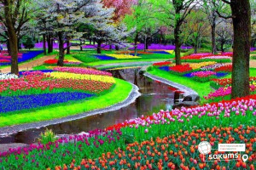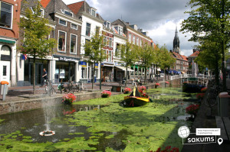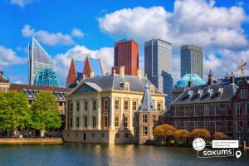

5 день

Париж для всіх

Сніданок. Виселення з готелю. Переїзд в Париж.

Запрошуємо на оглядову автобусну екскурсію "Париж - місто кохання". Париж - це місто-мрія, і воно приваблює абсолютно всіх: любителів моди, мистецтва та історії, архітектури та їжі, і, звичайно, романтиків. Тут ви знайдете абсолютно все: музеї зі світовим ім'ям, найвідоміші магазини, цікаві пам'ятки, затишні ресторани і найромантичніші місця. Під час екскурсії у вас буде можливість відвідати Єлисейські Поля, площу Зірки (Шарль де Голль Етуаль), Тріумфальну Арку, площу Трокадеро та Ейфелеву Вежу, Марсове поле, Собор Інвалідів, площу Конкорд, сад Тюільрі, Латинський квартал, Люксембурзький сад, Оперу та район Великих бульварів.

Рекомендуємо відвідати:

- "Лувр - енциклопедія віків" (35 євро + вх. кв. 32 євро для дорослих, діти до 17 р. безкоштовно) - ЗАМОВЛЕННЯ І ОПЛАТА ДО ПОЧАТКУ ТУРУ. Це розкішний імператорський палац, найзнаменитіший і найбільший музей, де сховані майже усі скарби світу. Світу мистецтв і геніїв, які залишили в дар людству великі шедеври. Лувр - один з найбагатших музеїв у світі. Тут можна годинами милуватися роботами Леонардо да Вінчі, Рембрандта, Тиціана, Рафаеля, побачити такі відомі витвори, як картину "Мона Ліза" та скульптуру "Венера Мілоська".
- круїз на кораблику по таємничій річці Сені (20 євро для дорослих/ 15 євро для дітей). Сена - не тільки річка, а й, по суті, головна вулиця міста. З корми кораблику ви побачите Ейфелеву вежу і Лувр, Нотр-Дам і Консьержери, Палац Інвалідів і музей Орсе. А скільки мостів ви зустрінете на своєму шляху... Париж має чим вас здивувати!
- "Вогні нічного Парижу" (25 євро для дорослих/20 євро для дітей). Ми насолодимося красою Парижу у вечірньому вбранні... Нас підкорюватимуть і захоплюватимуть: велична Тріумфальна Арка, чаклунство моста Мірабо, Марсове поле, незрівняні Єлисейські поля і оглядовий майданчик Трокадеро, район Ла Де Фанс. По закінченню екскурсії нас зачарує неперевершена красуня - мерехтлива Ейфелева вежа, якою ми милуватимемося з келихом шампанського.
- підняття на Ейфелеву вежу (25 євро для дорослих/20 євро для дітей) - (2й поверх) - ЗАМОВЛЕННЯ І ОПЛАТА ДО ПОЧАТКУ ТУРУ. Побачити Париж з висоти на заході сонця, що може бути краще. Ейфелева вежа - пам'ятник сміливої інженерної думки і художнього смаку, що випередив свій час: сім тисяч тон залізних мережив, що піднялися на 300-метрову висоту! З настанням темряви, кожну годину, Ейфелева вежа одягається в єдину у світі сукню, виткану з тисячі зірок.
- оглядовий майданчик вежі Монпарнас (20 євро), який пропонує дивовижної краси панорамний краєвид на увесь Париж! Це унікальне місце, яке височіє над Парижем на 200 метрів у висоту, пропонує огляд столиці в 360°. Ви зможете побачити усі основні пам'ятники і пам'ятки міста: Ейфелеву вежу, Лувр, Тріумфальну арку, дахи Парижу, його округи, вулички і великі проспекти. У будь-який час доби ви можете милуватися вражаючим і неперевершеним краєвидом на місто.

Обід/вечеря*.

Переїзд в готель. Поселення. Ночівля.

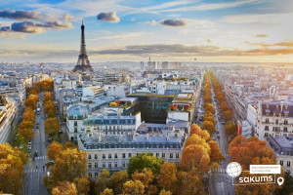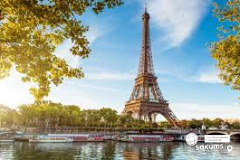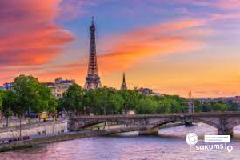

6 день

День розваг

Сніданок. Вільний день.

Всіх запрошуємо зануритись у світ розваг Діснейленд (20 євро трансфер + вх. кв. у два парки (вартість вх. квитків на виїзд 21.03.2026 - 65 євро для дітей до 11,99 років / 70 євро для дітей 12-17,99 років / 95 євро для дорослих) - ЗАМОВЛЕННЯ І ОПЛАТА ДО ПОЧАТКУ ТУРУ, *кількість квитків обмежена. Французький Діснейленд був відкритий в 1992 році і одразу підкорив сердця всіх відвідувачів. Це мрія і дітей, і дорослих. Діснейленд - це цілий світ чудес і розваг. Це величезний комплекс, в який входять DisneylandPark і WaltDisneyStudiosPark, де на будь-який вік та смак ви зможете знайти для себе найкращий атракціон.

Повернення в готель. Ночівля.

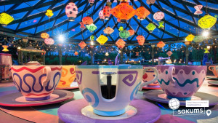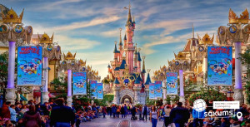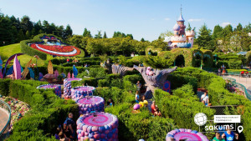

7 день

До зустрічі, Париж

Сніданок. Виселення з готелю.

Вільний час для огляду пам'яток Парижу і Франції.

Рекомендуємо відвідати екскурсії:

- Версальський палац короля-сонця Людовика XIV (25 євро + вх. квиток 25 євро для дорослих, діти до 17 років безкоштовно) - ЗАМОВЛЕННЯ І ОПЛАТА ДО ПОЧАТКУ ТУРУ. Хто не чув про Версаль, про його палаци, парки, фонтани і свято "Короля-сонця"? Не побувати у Версалі - означає не побачити найзнаменитішого палацу у Франції і у всьому світі. Версальський палац - це символ шику, могутності і багатства Франції, розкішна арена блискучих придворних урочистостей!
- "Латинський квартал - таємниці Парижу" (20 євро для дорослих/15 євро для дітей). Нас чекає захоплююча подорож по одному з наймальовничіших кварталів Парижу. Екскурсія почнеться від знаменитого Собору Паризької Богоматері, свідка легендарних подій французької історії. Пройшовши по вузьких середньовічних вуличках (у Латинському кварталі знаходиться найвужча вулиця Парижу), повз книжкові крамниці, кафе і ресторанчики, ви виявитеся перед огорожею колишнього монастиря Клюні - одного з найбільших релігійних і духовних центрів минулого.
- екскурсію-прогулянку по Монмартру (20 євро для дорослих/15 євро для дітей). Монмартр - один з найвідоміших районів Парижа. Тут жили і живуть знамениті художники, артисти, музиканти, діячі мистецтва. Найголовніша прикраса пагорба - білосніжна базиліка Сакре-Кер, а найбільш улюблене місце туристів - це кабаре "Мулен Руж". Монмартр - це безліч яскравих вітрин і затишних кав'ярень, місце, що вразить вас і залишиться в серці назавжди.

Переїзд в транзитний готель. Поселення. Ночівля.

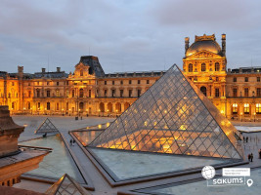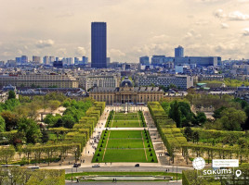

8 день

Нюрнберг - жива казка

Сніданок. Виселення з готелю. Переїзд в Нюрнберг.

Запрошуємо на оглядову екскурсію «Нюрнберг - жива казка» (20 євро для дорослих/15 євро для дітей) - це сучасне живе місто, оповите середньовічним колоритом. У серці Нюрнберга, навпроти церкви Св. Лоренца, знаходиться найстаріший будинок міста – будинок Нассау ХІІІ ст. Серед старих каркасних будинків на невисокому пагорбі височіє красень замок, який колись був однією з основних резиденцій голови Священної Римської імперії в Німеччині, а сьогодні є ключовою принадою міста. Саме тут зберігалися атрибути влади імператора: корона, священний спис з вмонтованим цвяхом з хреста Ісуса Христа, імператорський меч та держава. Нюрнберг - це місто, де ви знайдете і готичні церкви, і унікальне автоматичне метро без машиністів.

Вільний час. Обід/вечеря*.

Переїзд в транзитний готель. Поселення. Ночівля.

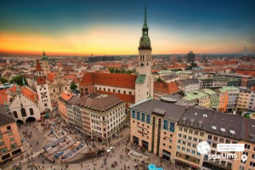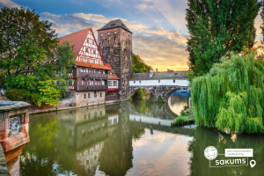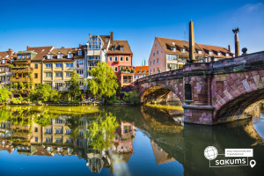

9 день

Дрезден - столиця Саксонії
Сніданок. Виселення з готелю. Переїзд в Дрезден.

Запрошуємо на оглядову екскурсію «Дрезден - столиця Саксонії» - стара саксонська столиця була знаменитою на всю Європу. Під час екскурсії ви зрозумієте справжню душу старого Дрездена, дізнаєтесь, що приховується за розкішними фасадами Цвінгера, прогуляєтесь на відомому «балконі Європи» - терасі Брюля, насолодитеся звідти видом на Ельбу, побачите, чи змінилася церква Фрауенкірхе з часів Другої світової війни, побачите всю історію королівської династії на старовинному фарфоровому панно. Старе місто розкаже вам безліч таємниць і відкриє справжню колишню велич Саксонського міста.

Вільний час. А далі пропонуємо вам відвідати:

- екскурсію «Дрезденська галерея - головне надбання міста» (15 євро + вхідний квиток 16 євро для дорослих, для дітей до 17 років безкоштовно) - тут зібрані шедеври епохи Відродження: Тиціана, Боттічеллі, Рафаеля, Веронезе, Корреджо, а також можна побачити твори Рубенса, Ван Дейка, Йорданса. Тут представлені роботи німецьких, іспанських і французьких старовинних художників, серед яких Дюрер, Веласкес, Гольбейн, Мурільо, Лоррен та інші. Один з найстаріших європейських музеїв приверне увагу справжніх цінителів мистецтва, адже саме тут можна знайти такі шедеври, як «Сикстинська Мадонна» Рафаеля, «Шоколадниця» Ліотара, «Спляча Венера» і багато інших. Також виставлені роботи представників фламандського бароко, «дунайської школи», нідерландського відродження, французької та іспанської шкіл XVII століття, англійської школи XVIII століття і голландського живопису.
- екскурсію в музей Зелене Склепіння (15 євро + вхідний квиток 14 євро для дорослих, для дітей до 17 років безкоштовно) - для всіх цінителів коштовностей рекомендуємо неодмінно відвідати музей «Зелене Склепіння». Тут знаходиться найбагатша скарбниця Європи, яка належала свого часу королівській князівській династії Веттинів. Під час прогулянки по музею ми оглянемо унікальні вироби з дорогоцінних і напівкоштовних металів, шедеври, виконані з гірського кришталю, прикраси і предмети інтер'єру, що містять дорогоцінні камені. В ході екскурсії, Ви познайомитеся з одним з яскравих експонатів музею - з кавовим сервізом, виконаним з золота, перлів, сапфірів, рубінів, смарагдів і звичайно ж алмазів. Але, мабуть, найголовніший шедевр, заради якого тисячі туристів приїжджають на екскурсію в «Зелене Склепіння» - це рідкісний, яблучного кольору діамант вагою в 41 карат, що послужив прикрасою брошки, що належала Августу III. Дрезденський діамант заворожує своєю красою, а також є єдиним у всьому світі великим зразком даного виду діамантів!
Переїзд в Україну. Проходження кордону.

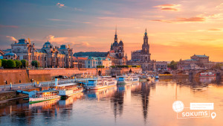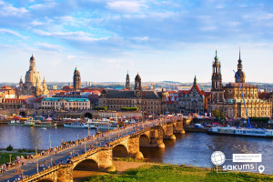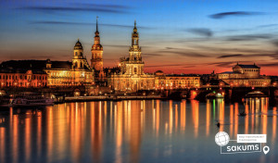

10 день

Повернення додому
Повернення до України.
Приїзд в Київ в першій половині дня.

ВАРТІСТЬ ТУРУ ПРИ РАННЬОМУ БРОНЮВАННІ
ЗА 6 ТИЖНІВ ДО ПОЧАТКУ ТУРУ – 670 EUR
БАЗОВА ВАРТІСТЬ – 680 EUR

Входить у вартість

- Проїзд автобусом з Києва по маршруту туру;
- Медичне страхування для осіб 4-64 років;
- Проживання в готелях рівнем 3*;
- Харчування - сніданки за програмою;
- Оглядові екскурсії: Амстердам, Париж, Дрезден;
- Супровід керівником групи.

Не входить у вартість

- Курортний збір (оплачується при бронюванні туру) - 24 євро з особи;
- Медичне страхування для осіб 0-3 та 65-80 років (*уточнюйте у менеджера);
- Факультативні екскурсії;
- Вхідні квитки в екскурсійні об’єкти (церкви, собори, музеї тощо);
- Навушники під час екскурсій - 14 євро/тур/особа (обовʼязкова оплата до початку туру);
- Додаткових 8 обідо/вечерь -160 євро (без напоїв) Замовлення та оплата до початку туру;
- Проїзд громадським транспортом;
- Особисті витрати.

